研究生预毕业信息申报、核对步骤及操作说明
- 使用流程
- 操作步骤
1、打开浏览器登陆http://gs.xjtu.edu.cn，出现网页界面如图所示。

2、点击右侧的“学生服务”后会出现网关中心的认证界面如下图所示（如果没有NetID ，请点击“激活学生NetID”进行注册）：

3、登录系统后出现如下界面：
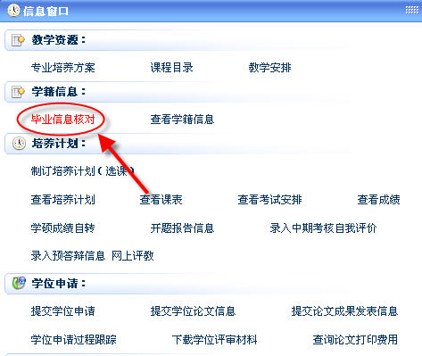
4、点击毕业信息核对，出现如下窗口：
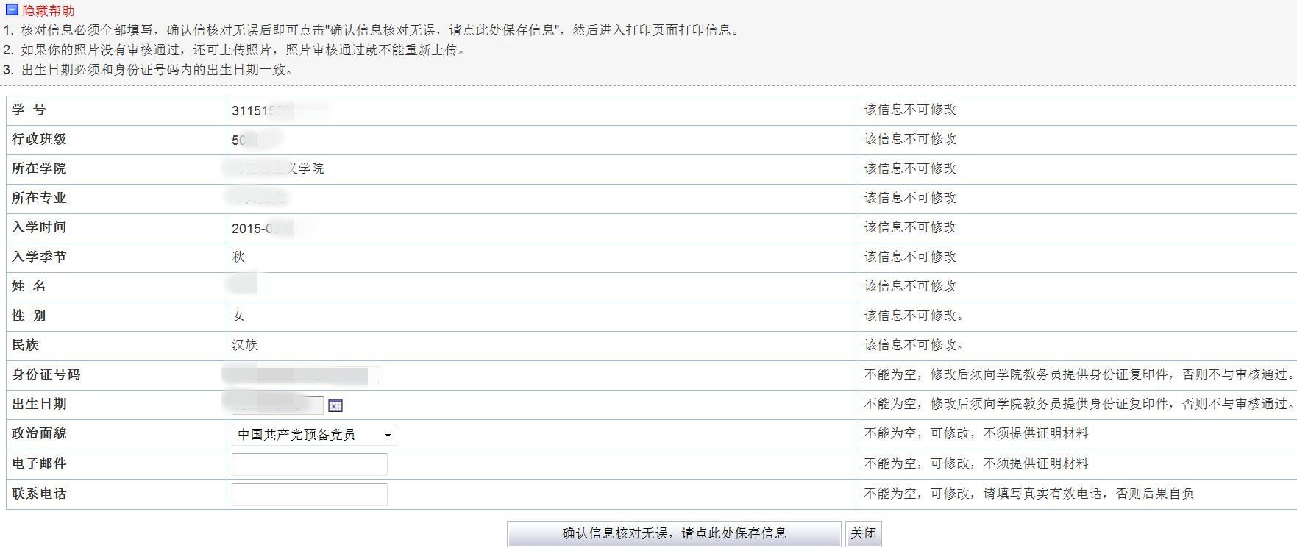
5、填写预毕业信息后点击“确认信息核对无误，请点此处保存信息”出现确认信息界面。
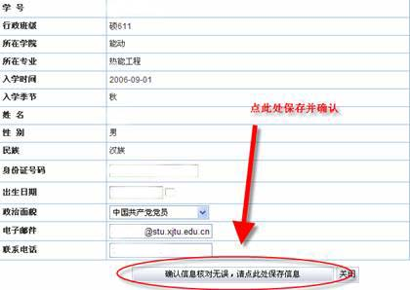
6、确认无误后点击文件菜单――打印本人毕业信息申报卡并确认签字。
7、若在毕业信息核对过程中修改了“身份证号”，则应联系研究生院负责学籍的马老师（82668991），提交相应的证明材料。
8、参加2016年10月27日、28日毕业图像采集，本系统不显示照片，照片核对须登陆“中国高等教育学生信息网”（简称“学信网”，http://www.chsi.com.cn），进入学信档案，点击图像校对，核对无误后，进行截图并打印、签字（示例见下图）。
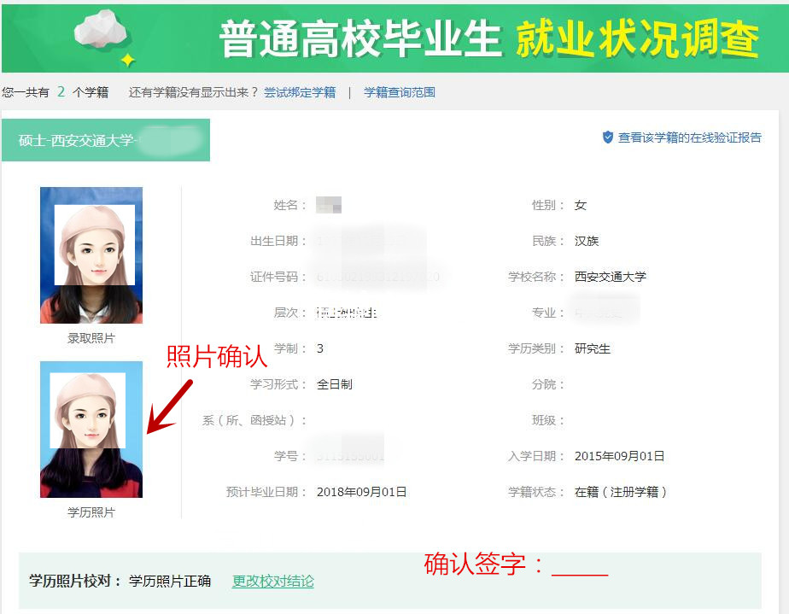
9、如果没有参加2016年10月27日、28日毕业图像采集，或者学信网上查找不到毕业照片，请到西安市皇城西路20号（省政府西侧），联系电话：87273012；（外地请到当地新华社进行补拍）。补拍后，将纸质版照片交学院教务员。电子版照片，请按照上述步骤1-5，进入校内系统中“2017年毕业研究生信息申报卡”页面，点击“上传照片”，将照片上传到校内系统中。
10、如果去年参加图像采集但是没有毕业，学信网上亦会显示毕业照片，请核对后确认信息无误，如果没有显示请联系学院查实。
11、将打印、签字的“毕业信息申报卡”及“学信网照片页面截图”交给学院教务员，教务员审核通过后个人信息无法修改。至此您的毕业信息及图像核对完成。
12、在毕业信息核对过程中，遇到政策问题，请咨询所在学院，遇到技术问题，请联系研究生院吴老师：82668328。

